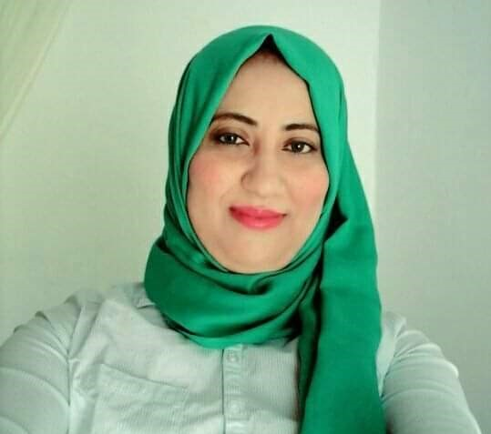


CURRICULUM VITAE

Prénom : Amara
Nom : Sihem
Date de Naissance : 26/08/1986
Adresse : Chorbene Mahdia
Email : Sihem.amara@gmail.com
Grade : Docteur
Fonction actuelle : Assistante contractuelle
Etablissement : ISSATMahdia
Université : Monastir
Dernier diplôme : Doctorat
Spécialité : Génie électrique
Mobile : 20110614



Institution [date début – date fin] | Diplômes obtenus
ENIM [2018 – 2022] | Doctorat en génie électrique.
EISO [2011 – 2013] | Mastère de Recherche en Systèmes Intelligents et Communicants.
IssatSousse [2008 – 2011] | Diplôme Nationale d’Ingénieur en Sciences Appliquées et Technologie
IssatSousse [2005 – 2008] | Diplôme Universitaire de Technologie (DUT) en génie électronique

.


- 10/2023- Enseignante contractuelle à l’institut Supérieur des Sciences Appliquées et de Technologie de Mahdia. (Contrat docteur)
- 10/2021-07/2022 : Enseignante contractuelle à l'institut supérieur d'informatique de Mathématiques Monastir (ISIMM) (Contrat doctorant)
- 09/2012-06/2020 : Enseignante vacataire à l’institut Supérieur des Sciences Appliquées et de Technologie de Sousse et à la Faculté des lettres et des sciences humaines de Sousse.
- 09/2012-07/2021 : Encadrement pédagogique : Encadrement des sujets de stages (SFE) et des projets de fin d’études (PFE) (Licence et Ingénieur)

Co-encadrement : Khawla jridi
Sujet : Synthétisation d’un synchro convertisseur pour l’injection de l’énergie photovoltaique au réseau avec sûreté de fonctionnement en présence de défauts et des perturbations.

 :

- S. Amara, S. Toumi, C. Ben Salah and A. Saidi, « Optimization Sizing of an Autonomous PV-Battery Microgrid System ». Proc IMechE, Part I : Journal of Systems and Control Engineering, pp.1-15 ,2022.
- S. Amara, S. Toumi, C. Ben Salah and A. Saidi, « Improvement of techno-economic optimal sizing of a hybrid off-grid microgrid system ». Elsevier-Energy, Vol 233, pp.1-20, 2021.
- S. Amara, A.Bouallegue, A.Khedher, « Theoretical and Practical Study of a Photovoltaic MPPT Algorithm Applied to Voltage Battery Regulation ». International Journal of Renewable Energy Research, Vol. 4, No. 1, рp. 83-90, 2014.

:
- S. Amara, C. Ben Salah, « Impact of Autonomy days in Microgrid Sizing », IEEE STA, Sousse, Tunisia, 2022.
- S. Amara, S. Toumi and C. Ben Salah, « Comparative Study of Optimal Sizing Approaches for Microgrid Systems and description of a proposed iterative algorithm », IEEE STA, Sousse, Tunisia, 2022.
- S. Amara, S. Toumi and C. Ben Salah, « A comparative study based on a techno-economic analysis of different Microgrid configurations », IEEE SETIT, Sfax, Tunisia,2022.
- S. Amara, S. Toumi and C. Ben Salah, « Sizing Study of an off-grid Wind-Battery Microgrid System », IEEE IREC, Hammamet, Tunisia, 2021.
- S. Amara, S. Toumi and C. Ben Salah, « Comparative Study of Optimal Sizing Approaches for Microgrid Systems », IAPE, Cambridge, United Kingdom, 2020.
- S. Amara, S. Toumi and C. Ben Salah, « Modeling and Simulation of Hybrid Renewable Microgrid System », IEEE SSD, Sfax, Tunisia.


*
*
*


*
*
*

*


*

